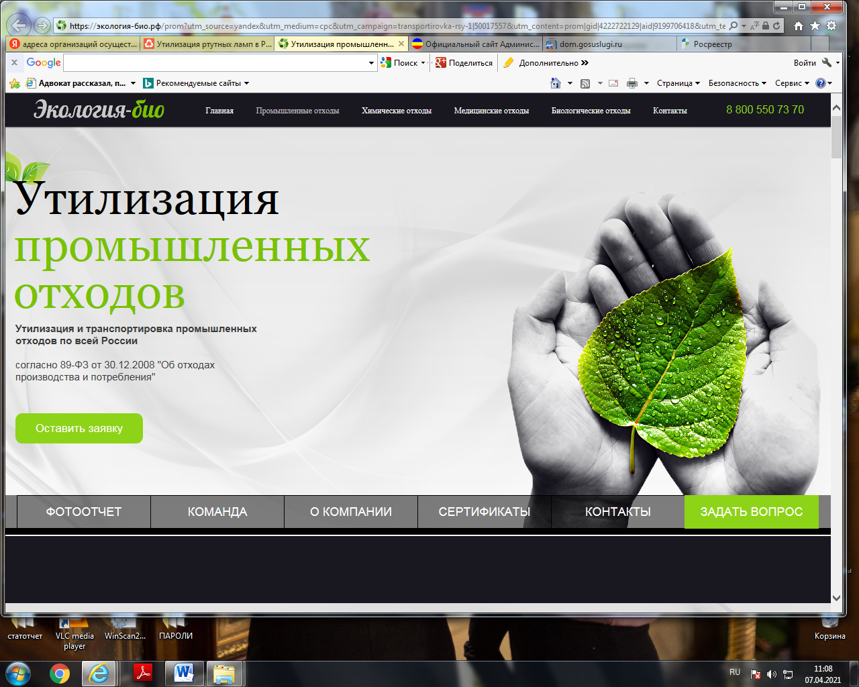
Организации и компании
предоставляющие услуги по вывозу и утилизации отработанных ртутьсодержащих ламп на территории Ростовской области
Компания «ЭкоАрхитектура» | адрес: Россия, Ростов-на-Дону,  Темерницкая улица, 58 , оф. 265  +7 (800) 77-57-854  Район: Ленинский  Сайт: https://rostov-na-donu.eko-a.ru  Email: ecolog96@gmail.com
ООО  «Фабрика Утилизации Отходов» | Адрес: Россия, Ростов-на-Дону  +7 (861) 2054503  Сайт: http://rostov.pure-eco.ru  Email: info@pure-eco.ru
ООО «Группа компаний „ПРОФИ“» | Адрес: Россия, Ростов-на-Дону, Машиностроительный переулок, 5А  Район: Советский  +7 863 2990162  Сайт: http://util-rostov.ru/  Email: siriust.ru
ООО «ЕС вывоза и утилизации отходов» | Адрес: Россия, Ростов-на-Дону,  Береговая улица, 8  Район: Ленинский  8-8005552187  Сайт: http://www.st77.ru/  Email: info@st77.ru
Компания "Южный город" | Адрес: Россия, Ростов-на-Дону,  проспект 40-летия Победы, 332Б, офис 37  Район: Пролетарский  Сайт: https://eco-ug.com/  Email: client@eco-ug.com  Соцсети: Facebook
ООО «Северо-Кавказский Углеродный Союз» | Адрес: Россия, Ростов-на-Дону, улица Серафимовича, 53А, офис 2 Ж  Район: Ленинский  Сайт: http://uglerod-souz.ru  Email: uglerod-souz1@yandex.ru
Компания ЭкоТехпром-Юг | Россия, Ростов-на-Дону,  Нижнебульварная улица, 4  Район: Кировский  Сайт: http://www.musor1.ru/  Email: info@musor1.ru
Компания ЭкоТехпром-Юг | Адрес: Россия, Ростовская область, Белая Калитва, Сельмашевская улица, 14  Сайт: http://www.musor1.ru/  Email: info@musor1.ru
«НПО КРЕЛИТ» | Адрес: Россия, Ростов-на-Дону, Береговая улица, 8  Сайт: https://krelit.ru/  Email: info@krelit.ru

